День Московского транспорта
21.06.2022
День Московского транспорта отмечается во вторую субботу июля. В 2022 году дата выпадает на 9 июля. Подробнее о событии_тут.
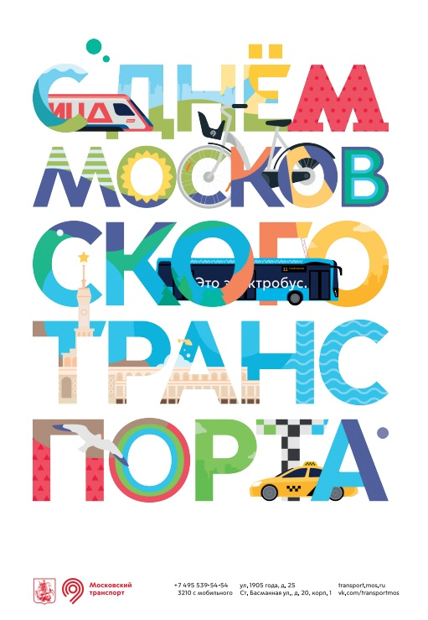

Адрес страницы: http://mitino.mos.ru/presscenter/important/detail/10881428.html
Управа района Митино города Москвы

